Bil 461 – Ödev 5
Fatih Furkan Has
141101024

1-)

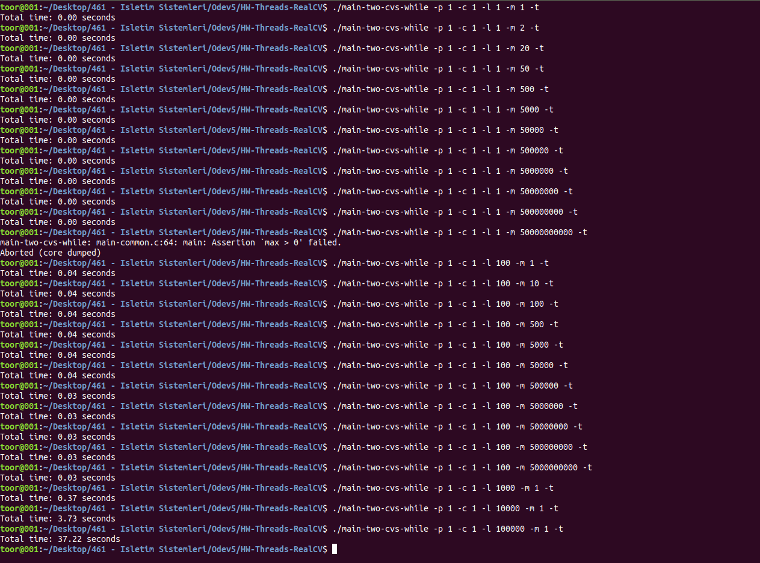
Yukarıda görüldüğü gibi kırmızı çizginin üzerinde sadece buffer size’ı arttırarak çalıştırdım ancak sonuçlarda görüldüğü üzere bir farklılık oluşmadı. num_full değerlerinde ise 1 consumer ve 1 producer olduğu için 0 ile 1 arasında değişeceğini düşündüm ve -v parametresi ile çalıştırdığımda da bu sonucu görebildim (Çıktılar ekrana tam olarak sığmadığı için koymadım). Buffer size ve producer’larin urettiği item sayısı burada etkili olmamıştır eğer producer ve consumer sayımız 1’den farklı seçilmiş olsaydı num_full sayısında değişiklikler gözlemleyebilirdik. -l parametresi ile üretilen item miktarını arttırdığımızda ise yukarıda görüldüğü gibi zamanda artışlar yaşanmıştır.

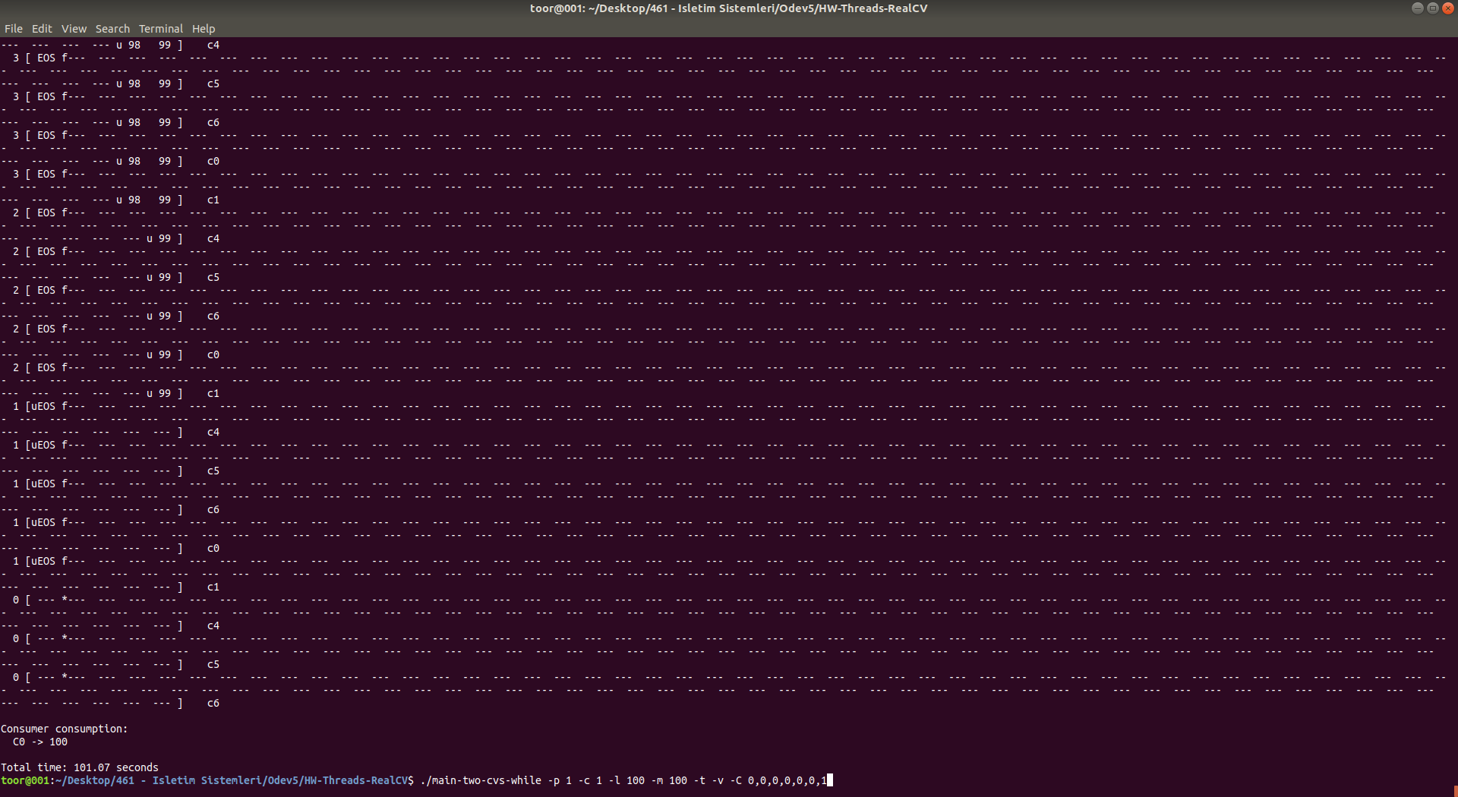
-C 0,0,0,0,0,0,1 parametresini eklediğimizde çalışma süresi çok yüksek seviyelere çıktı ancak burada da yaptığım diğer denemelerde buffer size’ı değiştirdiğimde zaman etkilenmedi.

2-)

Burada consumer’lar uyurken kilidi tutacak mı yoksa tutmayacak mı bunu bilemediğim için varsayım yaparak -l değerimiz 10 olduğu ve 3 consumer olduğu için 10 x 3 gibi bir tahmin yaptım. Ancak sonuç 12.01 çıktı.

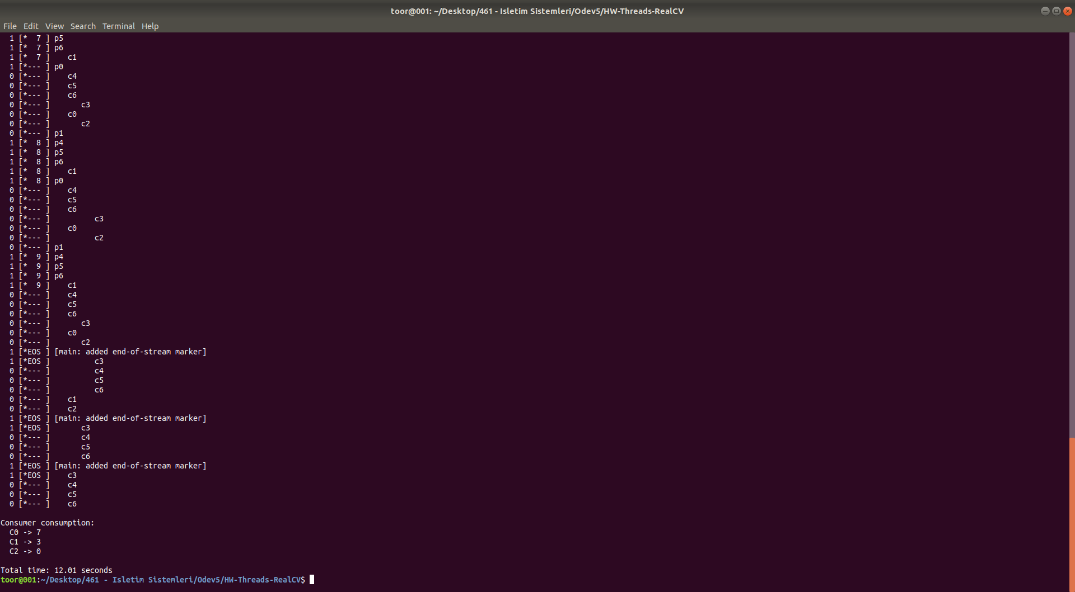

3-)

Önceki soruda görmüş olduğumuz gibi buffer size’ın zamana çok bir etkisi olmamakta burada da aynı kuralın geçerli olacağını düşündüm ve aldığımız sonuç 11.01 saniye oldu.

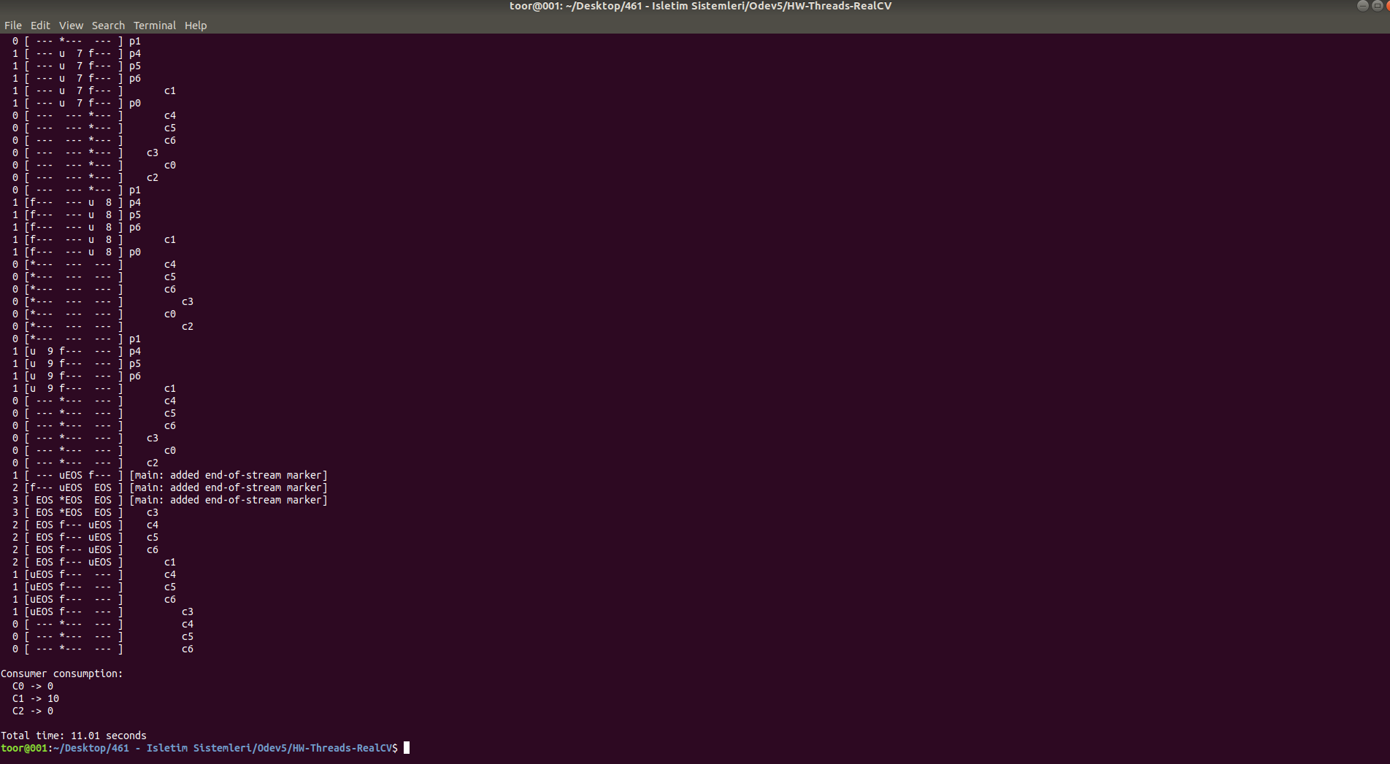
4-)

Önceki sorularda gördüğümüz üzere özellikle 2. sorudan çıkartacağımız sonuç consumer kilidi bıraktıktan sonra uyumakta ve sebeple burada consumerlar zamanı daha iyi paylaşabilecekler ve 12.01 ve 11.01 gibi sürelerin daha azında tamamlanacağını düşünüyorum. Sonuç da görüldüğü gibi 5 saniye olarak ölçüldü. (this models a consumer taking something off the queue and then doing something with it for a while) pdf’teki bu açıklama sayesinde de bu soru için daha rahat yorum yapabildim.

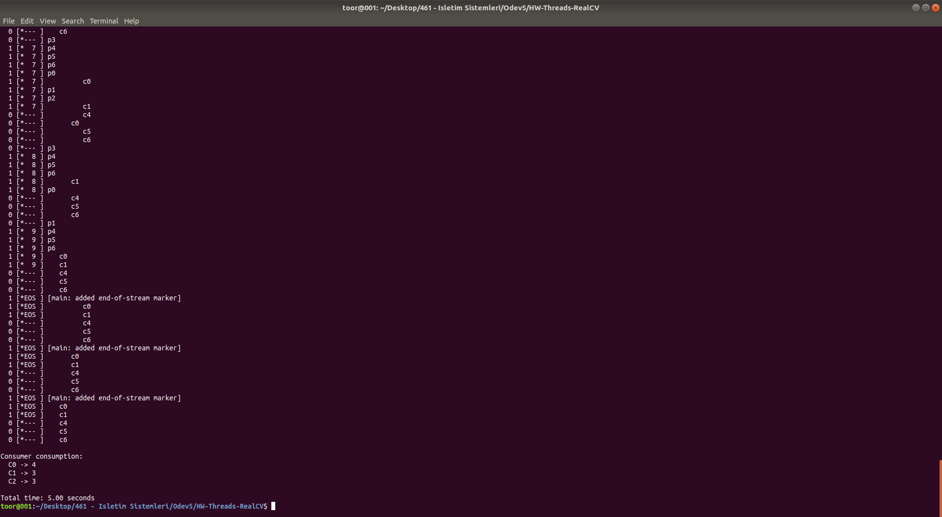
5-)

Önceki sorularda da belirtmiş olduğum gibi buffer size süremizi çok etkilemetyecektir.

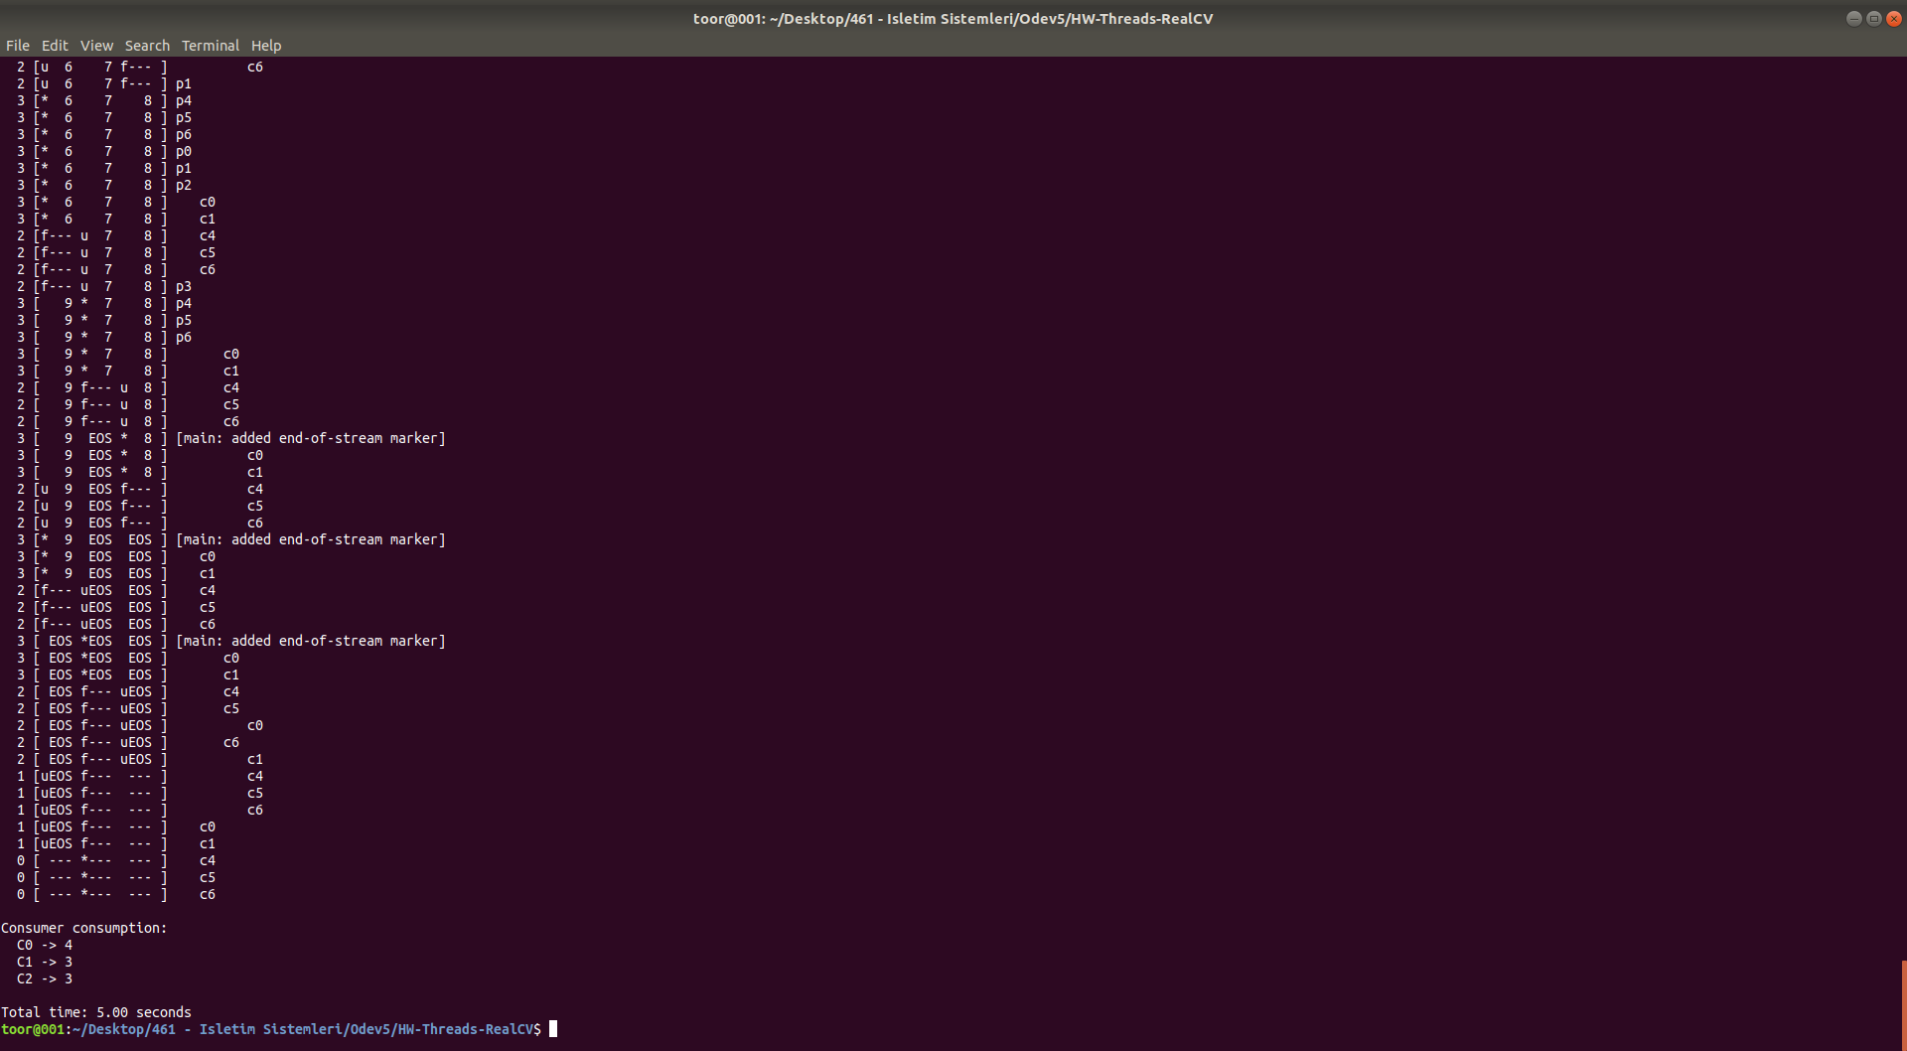
Sonuçta da görüldüğü gibi yine 5.00 saniye değerine ulaşılmıştır.

6-)

Burada denemelerime rağmen herhangi bir sleep pattern’ı bulamadım.

7-)

./main-one-cv-while -p 1 -c 2 -m 1 -l 1 -P 0,0,0,0,0,0,1 -v -t
Parametreleri ile çalıştırdığımızda görüldüğü üzere producer cv’yi beklemediği için programımız işlem yapamadı.

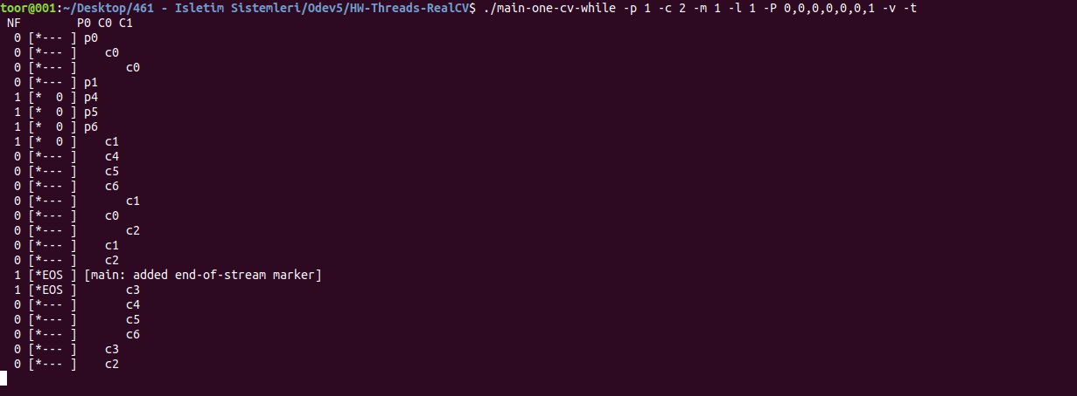

8-)

Bir consumer ile çalıştırdığımda bir problem olmadı.

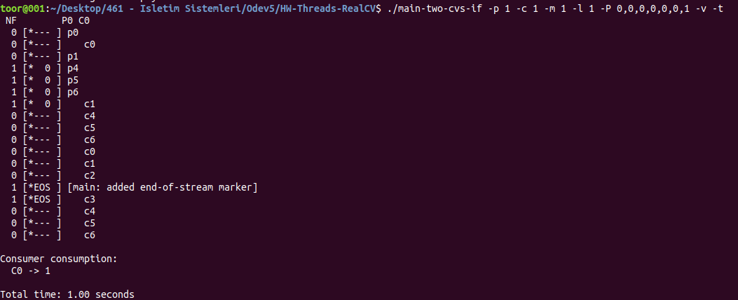
Consumer sayısı 2 ve üzerine çıktığında empty buffer hatası ile karşılaştım.

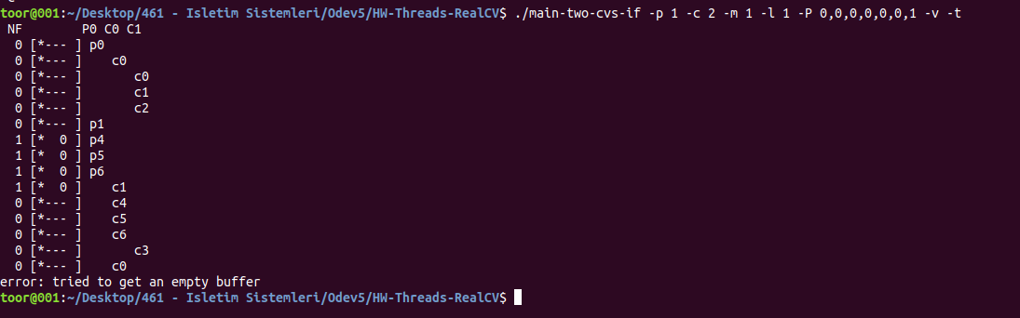
Daha sonraki çalıştırmalarımda ise herhangi bir hatayla karşılaşmadan düzgün çalıştığını gözlemledim.

